### 口腔颌面医学影像诊断管理小组会议记录

|  |  |
| --- | --- |
| 会议内容：  口腔颌面影像会诊制度及会诊医师授权 | 日期：2019-02-06 |
| 主持人  组长： 王虎 教授  秘书： 刘媛媛 医师 | 参与人  组员：郑广宁、吴红兵、游梦、刘莉、任家银、唐蓓、王扬、王凯利 |
| 议程：   1. 会诊制度及流程讨论 2. 颌面影像医师分级授权制度 3. 会诊医师授权讨论 4. 会诊记录表设计 5. 会诊秘书选举 | |
| 决议：   1. 全票通过草拟的会诊制度及流程。 2. 全票通过分级授权制度。 3. 讨论决定会诊医师应具有高年资主治医师以上级别（王虎、郑广宁、吴红兵、游梦、刘媛媛、刘莉、任家银、唐蓓），审核医生由会诊医师上级医生承担，首诊提交的疑难病例应由两名副主任医师以上级别医师（王虎、郑广宁、吴红兵、游梦）讨论后出具最终报告。 4. 通过会诊记录表V1.0版本。 5. 投票选举会诊秘书为刘媛媛医师。 | |

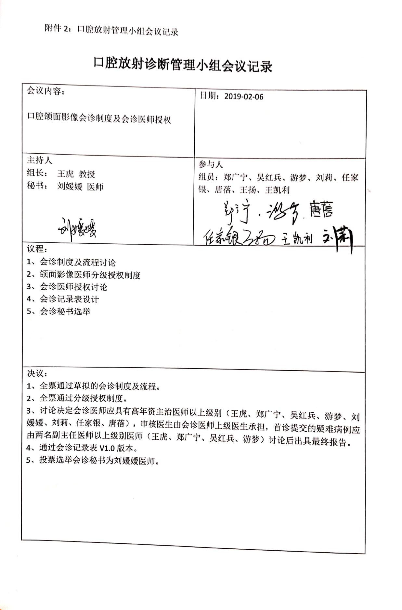

附件3：会诊记录表设计

|  |  |  |  |  |
| --- | --- | --- | --- | --- |
| 请会诊医疗单位： | | 请会诊医师： | | |
| **会诊患者信息：** | | | | |
| 姓名 | 性别 | 年龄 | | 就诊卡号 |
| **临床信息：** | | | | |
| 主诉： | | | | |
| 现病史： | | | | |
| 既往史： | | | | |
| 临床检查： | | | | |
| 实验室检查： | | | | |
| 会诊目的： | | | | |
| 影像医师补充问诊及检查（可选）： | | | | |
| **影像检查：** | | | | |
| 影像号： | | 设备及部位： | | |
| 影像描述： | | | | |
| 影像诊断： | | | | |
| 鉴别诊断： | | | | |
| 诊断级别：  1、普通 2、疑难 （启动科内会诊） | | | | |
| 会诊医师：  审核医师： | | | 会诊日期： | |